Francisco Joaquín Murcia Gómez

48734281H

Grado en ingeniería informática UA

**ADMINISTRACION DE SISTEMAS OPERATIVOS Y DE REDES DE COMPUTADORES**

Hito 2



índice

FreeBSD 2

Proxy 2

Firewall 2

Mensajería 3

Nagios 4

Backup 4

FPT 5

CentOS 6

Proxy 6

Nagios 7

Mensajes 7

Backup 8

FTP 9

Raid 5 10

Windows 10

Proxy 10

Monitoreo 11

Back up 11

Mensajeria 13

Raid 5 13

FTP 14

# FreeBSD

### Proxy

Nos instalamos squid y en el rc.conf lo habilitamos-.

squid_enable="YES"

squidGuard_enable="YES"

En la ruta /usr/local/etc/squid/squid.conf configuramos el proxy baneando las webs deseadas

visible_hostname asorc

acl bpag url_regex www.facebook.com www.youtube.com

http_access deny bpag

acl bdom dstdomain facebook.com youtube.com

http_port 192.168.56.221:3128

Encendemos servicio “service squid start” y en el Firefox, en configuración de proxi colocamos la ip del servidor y el puerto, marcamos la casilla de https.

Observamos que Wikipedia va y que YouTube no

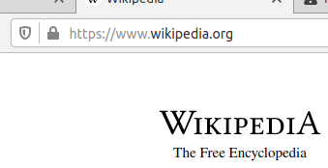 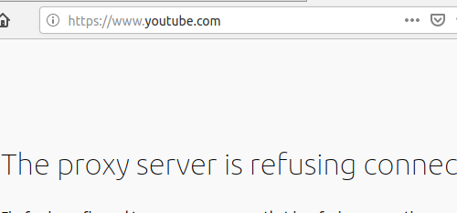

### Firewall

Utilizaremos el firewall de BSD, en el fichero rc.conf habilitamos el firewall y configuramos las reglas

firewall_enable="YES"

firewall_type="open"

firewall_script="/etc/ipfw.rules"

Creamos un fichero ipfw.rules, donde indicamoslas reglas del firewall, yo he colocado que nos rechace los paquetes icmp

ipfw -q -f flush

cmd="ipfw -q add"

pif="em1"

$cmd 00310 deny icmp from any to any in via $pif

$cmd 00999 pass log all from any to any

De esta manera el firewall funciona y los servicios también

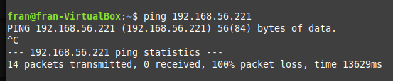

### Mensajería

Nos instalamos openfire y lo instalamos en enlace 192.168.56.221:9090

Nos creamos un usuario cliente y uno servidor

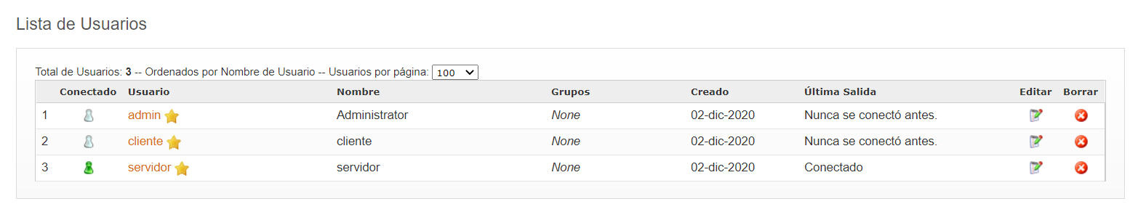

En el servidor nos instalamos tkabber como gestor de mensajería, lo arrancamos y nos loguemos como servidor.

En un cliente nos instalamos otro gestor, en mi caso Spark, nos lo descargamos e instalamos.

En el cliente nos logeamos poniendo en avanzado la seguridad desactivada,

Nos creamos un contacto con el servidor

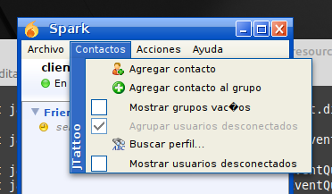

Aceptamos a solicitud en el cliente y ya podremos chatear

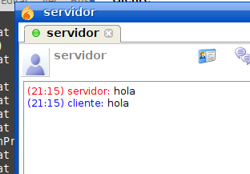

### Nagios

Nos instalamos nagios con pkg install nagios

Lo configuramos modificando los archivos que indica la siguiente [web](https://www.unixmen.com/how-to-install-and-configure-nagios-in-freebsd/)

Después nos creamos una contraseña

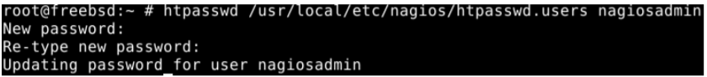

En el fichero /usr/local//etc/apache24/httpd.conf descimentamos estas líneas:

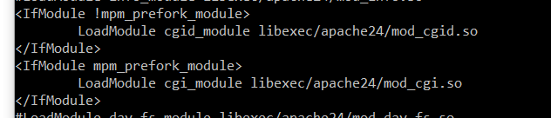

Después en un navegador nos conectamos <http://192.168.56.221/nagios>

User: nagiosadmin pasw: 1234

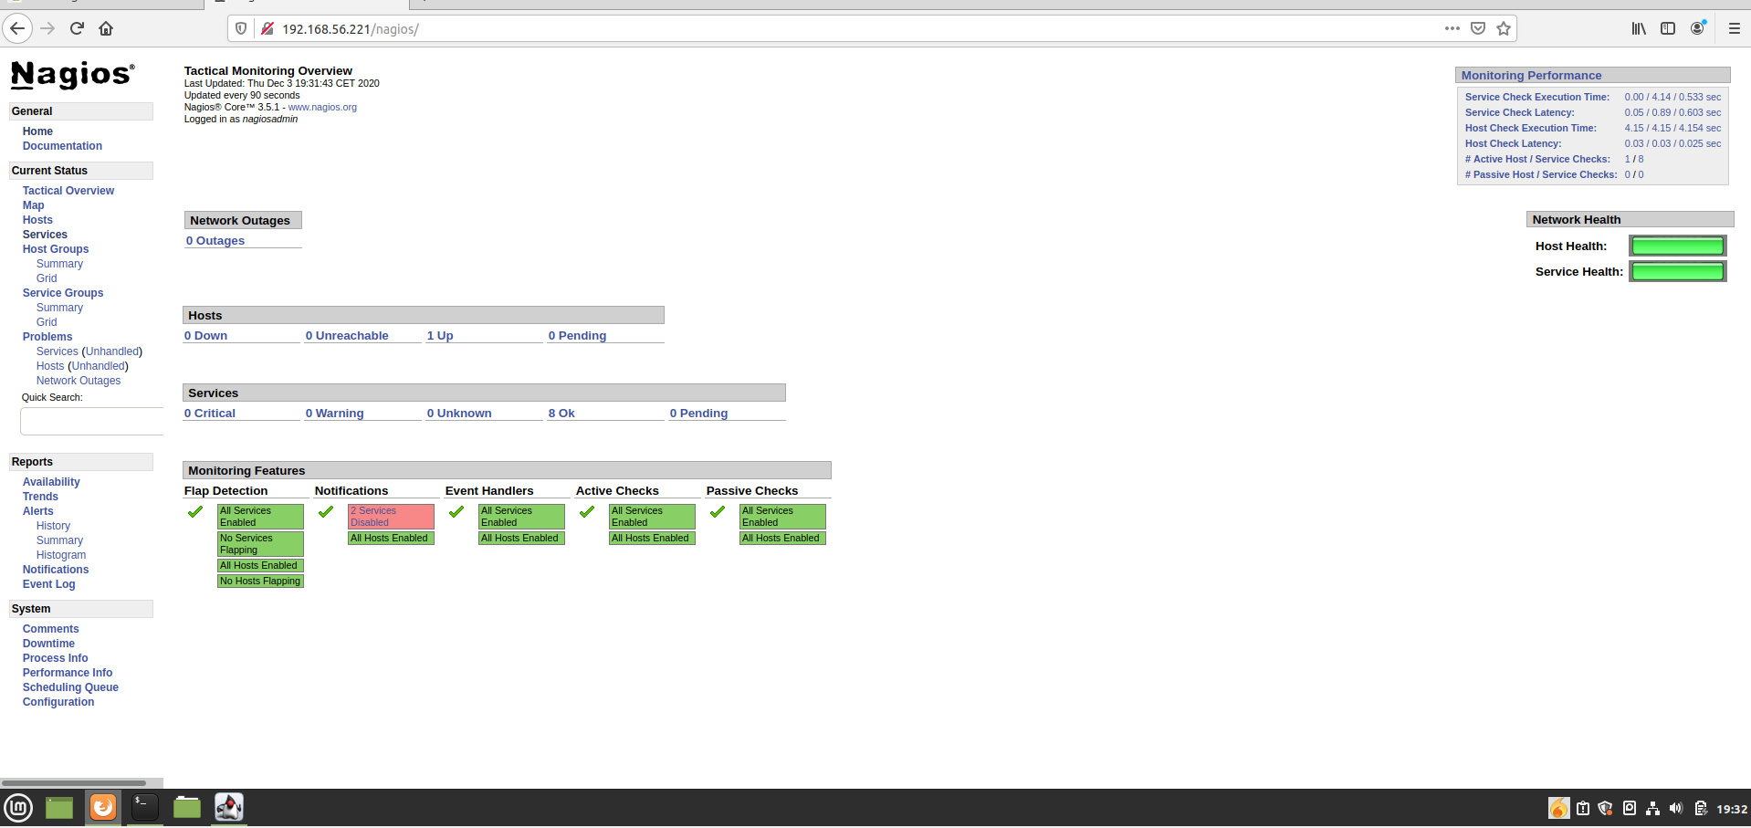

### Backup

Para realizar la copia de seguridad completa:

tar -cpvzf "comBackupDOC_`date +%Y%m%d`.tgz" /home/fran/Documentos

Para la diferencial:

tar -cpvzf "difBackupDOC_`date +%Y%m%d`.tgz" --newer='2020-12-06' /home/fran/Documentos/

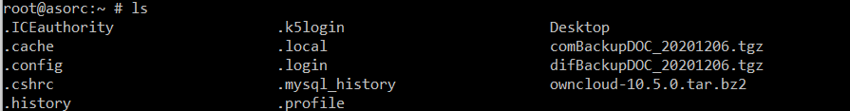

Para realizar la sincronzada en un cliente:

rsync -azP fran@192.168.56.221:/home/fran/Documentos /home/fran/backupbsd/



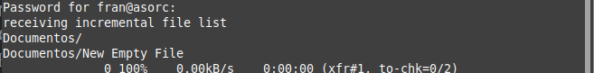

### FPT

Nos instalamos proftp y entramos en su fichero de configuración

pkg install proftp

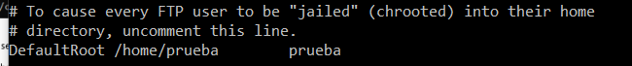/usr/local/etc/proftpd.conf

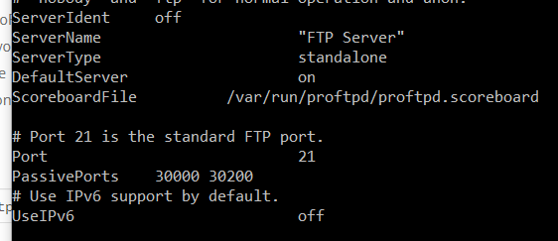

Modificamos el fichero /etc/hosts y añadimos:

127.0.0.1 “nombredelhost”

Por último desde el filezilla nos conectamos al usuario prueba

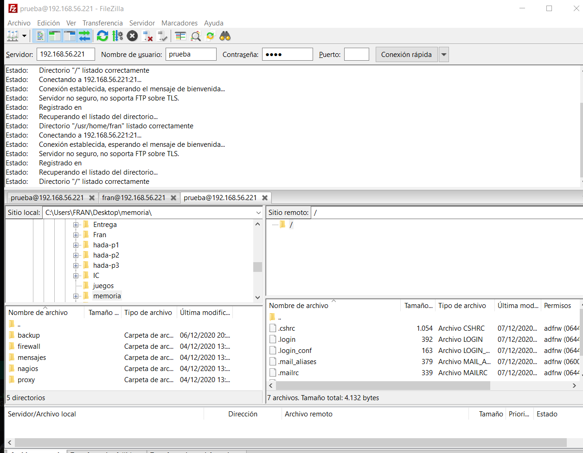

# CentOS

### Proxy

Instalamos squid, lo habilitamos y encendemos.

Le damos permisos al firewall: firewall-cmd --permanent --add-service=squid

En el fichero de configuración de squid /etc/squid/squid.conf añadimos las wbs baneadas

acl bpag url_regex www.facebook.com www.youtube.com

http_access deny bpag

acl bdom dstdomain facebook.com youtube.com

http_port 192.168.56.222:3128

Encendemos servicio “systemctl reload squid” y en el Firefox, en configuración de proxi colocamos la ip del servidor y el puerto, marcamos la casilla de https.

Observamos que Wikipedia va y que Facebook no



### Nagios

Para instalar y configurar nagios en Centos, seguimos los pasos de esta [web](https://comoinstalar.me/como-instalar-nagios-en-centos-8/)

Nos creamos un usuario y contraseña de nagios

User: nagiosadmin pasw: 1234



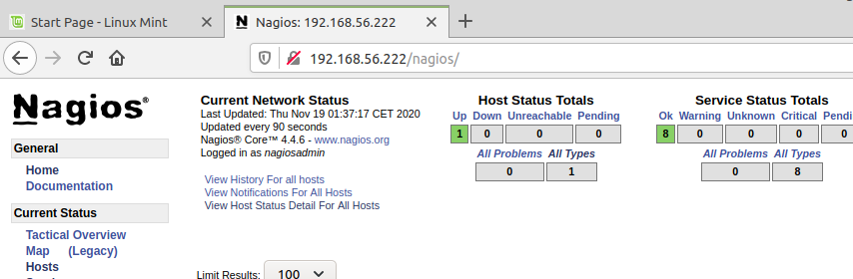

### Mensajes

Nos instalamos openfire desde el repositorio:

wget -c https://download.igniterealtime.org/openfire/openfire-4.6.0-1.x86_64.rpm

una vez instalado lo configuramos en 192.168.56.221:9090

Nos creamos un usuario cliente y uno servidor

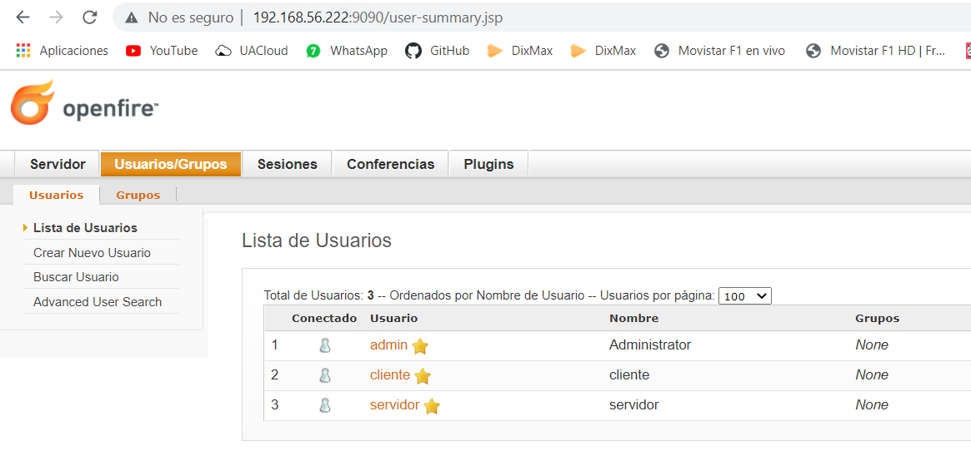

En un cliente nos instalamos otro gestor, en mi caso Spark, nos lo descargamos e instalamos.

En el cliente nos logeamos poniendo en avanzado la seguridad desactivada,

Nos creamos un contacto con el servidor



Aceptamos a solicitud en el cliente y ya podremos chatear

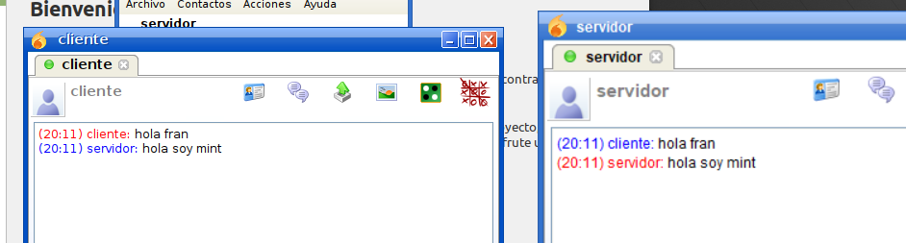

### Backup

Para realizar la copia de seguridad completa:

tar -cpvzf "comBackupDOC_`date +%Y%m%d`.tgz" /home/fran/Documentos

Para la diferencial:

tar -cpvzf "difBackupDOC_`date +%Y%m%d`.tgz" /home/fran/Documentos -N “2 min ago”

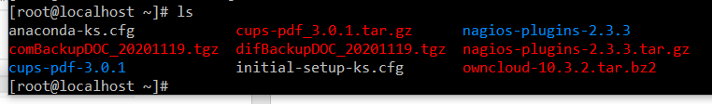

Para realizar la sincronzada en un cliente:

rsync -azP fran@192.168.56.222:/home/fran/Documentos /home/fran/backupcent/

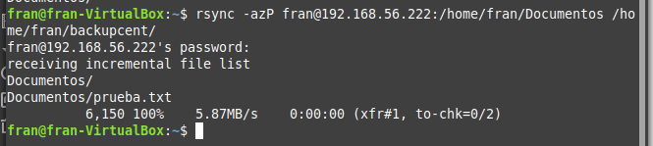

### FTP

Nos instalamos vsftpd

Entramos en fu fichero de configuración /etc/vsftpd/vsftpd.conf y añadimos esto:

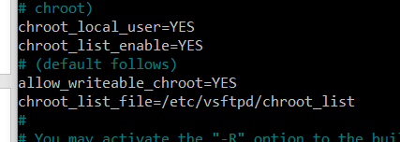

Después indicamos los usuarios no enjaulados en /etc/vsftpd/chroot_list

Por último desde el filezilla nos conectamos al usuario prueba

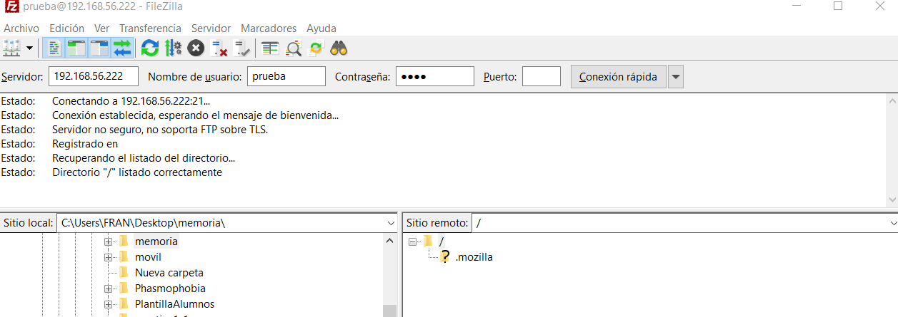

### Raid 5

Introducimos los discos y con fdicsk /debe/nombeDisco lo particionamos del tipo Linux raid (fd), lo repetimos con los 4 discos

Creamos El raid con el comando:

mdadm --create -l 5 -n 4 -R -f /dev/nombreRaid <discos a meter>

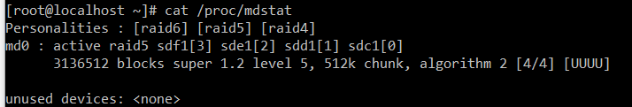

Creamos el fallo:

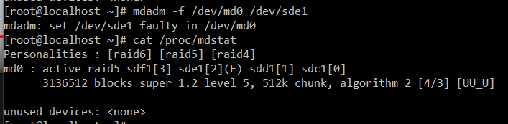

Crear fallo mdadm -f /dev/md0 /dev/sde1

Quitar disco mdadm -r /dev/md0 /dev/sde1

Añadir disco mdadm -a /dev/md0 /dev/sde1

Comprobamos raid cat /proc/mdstat

# Windows

### Proxy

Nos instalamos el instalador de squird <https://squid.diladele.com/>

Lo arrancamos y en su fichero de configuración deshabilitamos los acl del sistema

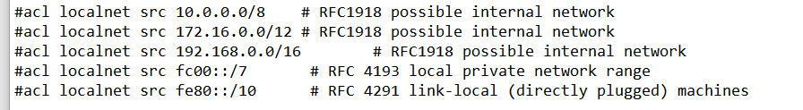

Y añadimos:

acl localnet src 192.168.56.0/24

Después añadimos nuestras reglas:

acl bpag url_regex www.facebook.com www.youtube.com

http_access deny bpag

acl bdom dstdomain facebook.com youtube.com

Apagamos y encendemos el servicio y en el Firefox, en configuración de proxi colocamos la ip del servidor y el puerto, marcamos la casilla de https.

Observamos que Wikipedia va y que Facebook no

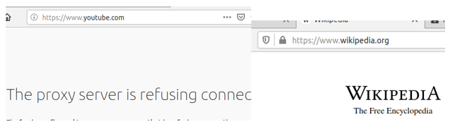

### Monitoreo

Descargar e instalamos PRTG Network Monitor <https://www.es.paessler.com/prtg>

Le damos click al programa y nos loguemos, entonces en el menú nos vamos a sensores

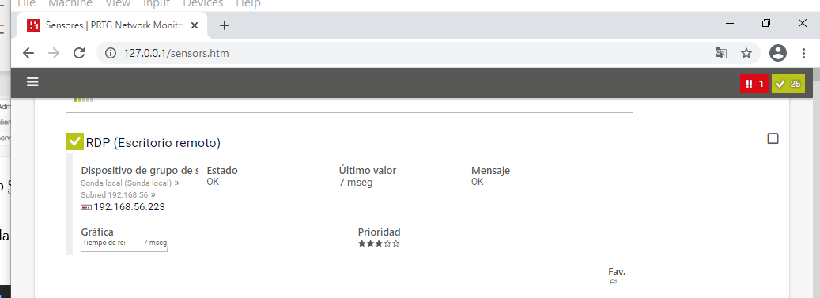

### Back up

Nos instalamos AOMEI https://www.aomeitech.com/ab/server.html

Y le damos a respaldar, nueva copia, y en programación podemos seleccionar entre backup diferencial incremental y completo

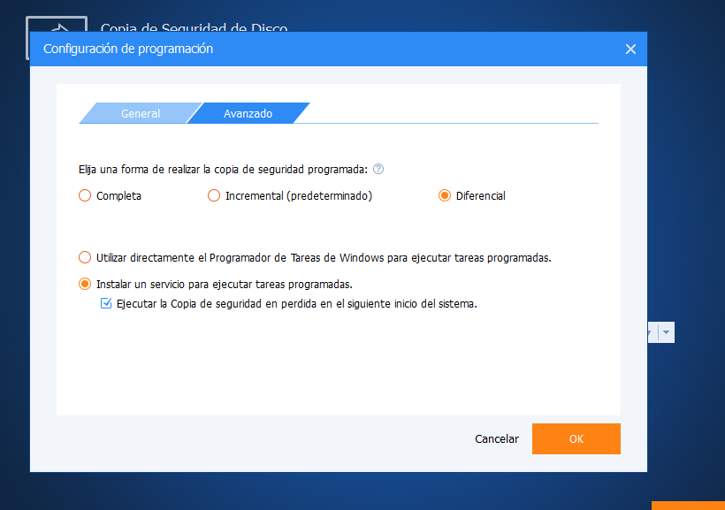

Creamos lo 3 backup,

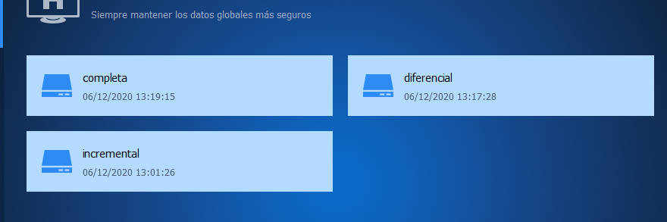

Nos instalamos el programa Delta copy. Y le metemos el directorio virtual una carpeta a sincronizar

En un cliente creamos la carpeta que se sincronizara y ejecutamos este comando

rsync -avz 192.168.56.223::Backup /home/fran/backupwin/

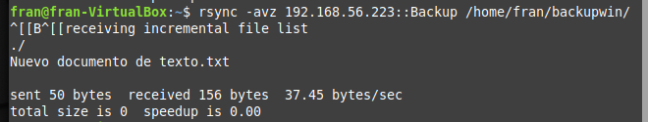

Y se nos copiara el archivo en la carpeta backup de Windows

### Mensajeria

Nos instalamos openfire, y configuramos creando una base de datos interna y dos usuarios

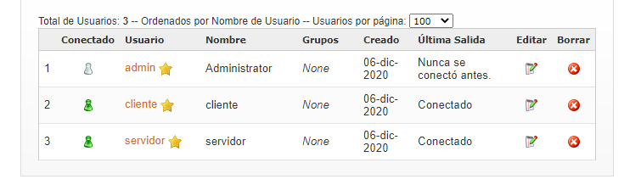

Nos creamos un contacto con el servidor



Aceptamos a solicitud en el cliente y ya podremos chatear

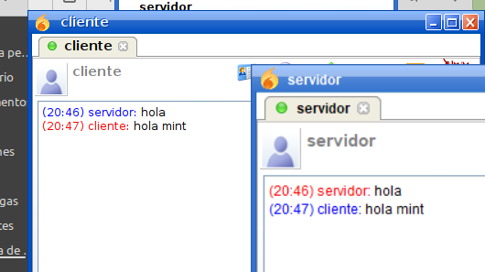

### Raid 5

Añadimos 3 discos

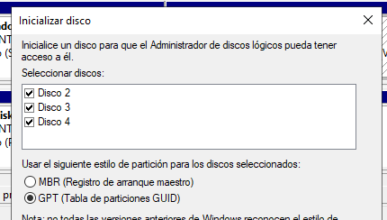

Le damos click derecho crear raid 5 y añadimos los 3 discos

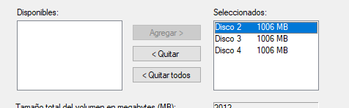

Finalmente tendremos el raid hecho

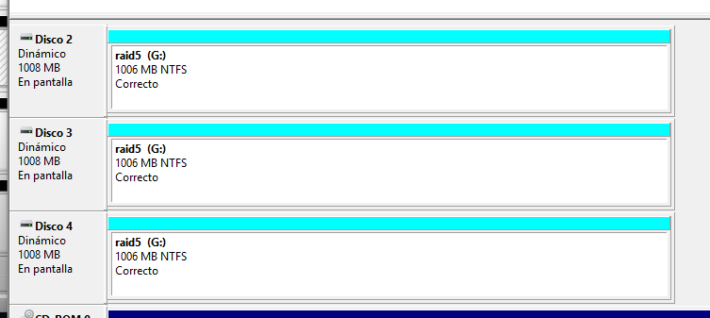

Para probarlo añadimos un disco nuevo, y quitamos uno del raid, entonces le damos a reparar volúmenes y el disco nuevo sustituirá al fallido

### FTP

Nos descargamos el servicio ftp de iss

Nos creamos un grupo para ftp en la parte de usuarios y grupos

Desde herramientas del administrador del servidor de iss creamos el servicio ftp

En el colocamos los usuarios a enjaular y sus “jaulas”

Con un cliente como filezilla nos conectamos

enjaulado

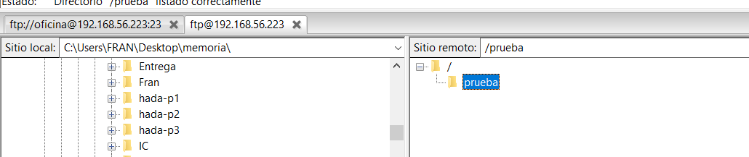

Sin enjaular

